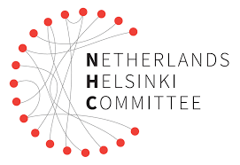
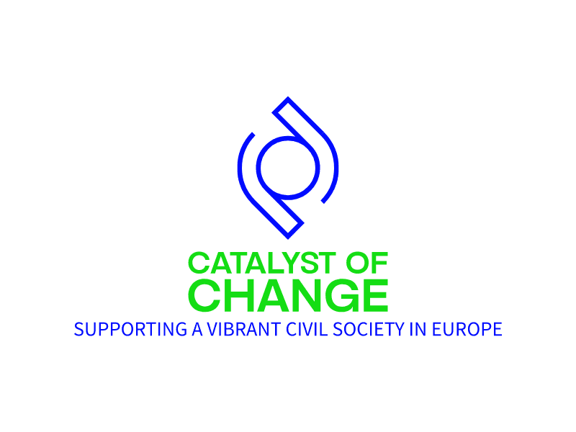

JAVNI POZIV ZA PROJEKTE
Spremljanje, zagovorništvo in oblikovanje koalicij za organizacije civilne družbe (NVO), ki se ukvarjajo s pravicami žensk, okoljsko pravičnostjo in/ali bojem proti korupciji

PRIJAVNI OBRAZEC

I. Podatki o prijavitelju

Ime organizacije
Pravni status organizacije
Regije v katerih je organizacija aktivna
Naslov registracije (v primeru, če organizacija deluje v različnih regijah/mestih ali če se je naslov spremenil od njene registracije).

Spletna stran prijavitelja
E-naslov
Telefon
Povezave na družbenih mrežah
Ime pravnega zastopnika
Funkcija pravnega zastopnika
Telefon
E-naslov
Ime kontaktne osebe
Funkcija kontaktne osebe
Telefon
E-naslov kontaktne osebe

II. Podrobnejša prijava

- Prosim na kratko opišite vašo organizacijo, njeno poslanstvo, vizijo ter cilje (največ 100 besed)

- Opišite delo vaše organizacije pri spodbujanju in zaščiti človekovih pravic in temeljnih vrednot EU v Sloveniji (največ 300 besed).

- Prosimo, navedite naslov projekta

- Podrobno opišite vaš predlog in pojasnite kako se vključjuje v trenutni razpis (največ 400 besed).

- Opredelite pričakovane rezultate projekta (največ 400 besed).

- Opišite načrtovane dejavnosti (kaj, kdo, kako, kdaj, kje), ki se bodo izvajale za doseganje rezultata (-ov) in cilja(-ev) projekta (največ 400 besed).

- Opredelite ciljno(e) skupino(e) projekta (največ 200 besed).

- Predstavite načrt za vrednotenje uspešnosti projekta, vključno s kazalniki, povezanimi z enakostjo spolov in socialno vključenostjo (največ 300 besed).

- Kateri bi lahko bili glavni izzivi ali tveganja med izvajanjem projekta? Kako boste omilili ta tveganja? (Največ. 250 besed)

- Kako bo ta projekt prispeval k nadaljnjemu razvoju vaše organizacije? Kako boste rezultate projekta vključili v prihodnje načrtovanje? (Največ 300 besed).

- Trajanje projekta (datum začetka in konca projekta / število mesecev)?

- Prosimo, da vnesete skupno vrednost zahtevanega zneska v EUR (znesek mora ustrezati skupnemu znesku navedenemu v priloženem finančnem načrtu)

- V kolikor želite, spodaj vključite dodatna gradiva, povezave ali druge podporne informacije.

III. Pretekle izkušnje prijavitelja
Prosimo, da v spodaj navedete pretekle izkušnje s projekti s področja promocije in zaščite človekovih pravic, v katerih je vaša organizacija sodelovala. Vključite naslednje podatke: naslov projekta, kratek opis projekta, organizacijo, ki je project vodila in obdobje izvajanja. (največ 3 projekti).
Projekt 1
Projekt 2
Projekt 3

IV. Izjava prijavitelja o izpolnjevanju in sprejemanju pogojev javnega poziva

☐ Z označitvijo tega polja izjavljam, da:
- so podatki v prijavi resnični in točni.

- je podatke, navedene v prijavi mogoče deliti z izbirno komisijo nizozemskega Helsinškega odbora v okviru razpisa.

- soglašam z obdelavo in hrambo osebnih in drugih podatkov, navedenih v odgovorih na vprašanja te vloge.

- se strinjam se s pogoji razpisa.

- se strinjam se, da bo prijava upoštevala vrednote EU (kot zahteva EU).

- zagotavljam, da za predlagano projektno idejo nismo prejeli sredstev od katerega koli drugega donatorja in da financiranje projekta trenutno ni v teku (tj. predlog projekta je bil oddan in čaka na odobritev drugega donatorja).

- sem pripravljen sem zagotoviti dodatne informacije za namen ocene prijave.

2222222222
Datum prijave:

2222222222

Podpis:

